内部资料 注意保密
项目财务内部作业指导书
—— 审批管理篇

文件编号：FIN-APR-2026-001
版本号：V1.0
生效日期：________年____月____日

编制部门：项目财务部
编制日期：2026年7月29日

文档信息
文件名称 | 项目财务内部作业指导书-审批管理篇 | 文件编号 | FIN-APR-2026-001
版本号 | V1.0 | 密级 | 内部
编制部门 | 项目财务部 | 发布日期 | 2026-07-29

版本历史
版本号 | 修订日期 | 修订内容 | 修订人
V1.0 | 2026-07-29 | 初始版本 | 洪鑫浩

审批信息
角色 | 姓名 | 签字 | 日期
编制 | 洪鑫浩 |  | 2026-07-29
审核 | 【待填写】
批准 | 【待填写】

目录
（请在Word中右键此处，选择“更新域”以生成目录）

第1章 项目商业计划审批表

1.1 操作步骤
经总经理审批-FONE->项目成本控制->上传成本卡->运行成本卡(整体规则overall rules running)->确认财务指标(是否与Excel一致/是否需要上报)->同步OA审批流程(OA数传:newOA接口送数OA interface delivery-ESB版本（带参数）)->OA IBP流程信息补充(客户经理/项目经理/预算增加工厂)->提交

1.2 界面截图
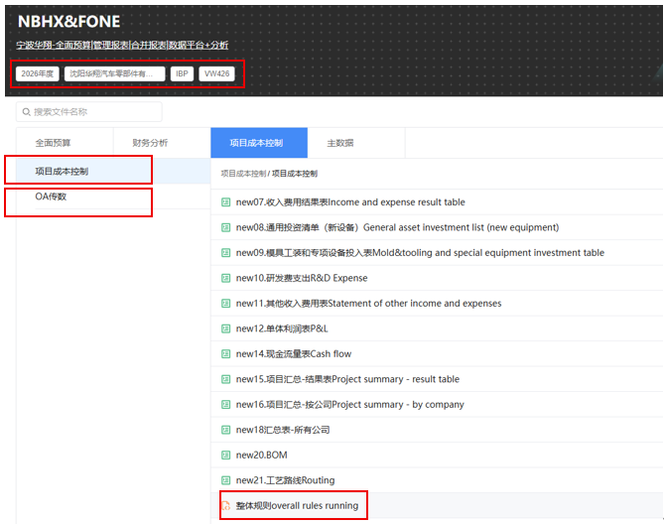
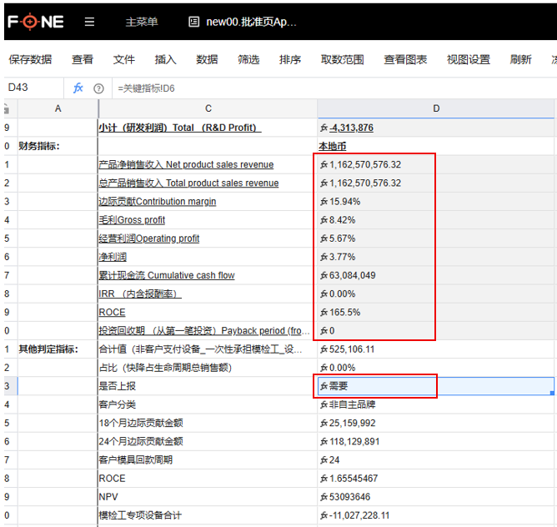
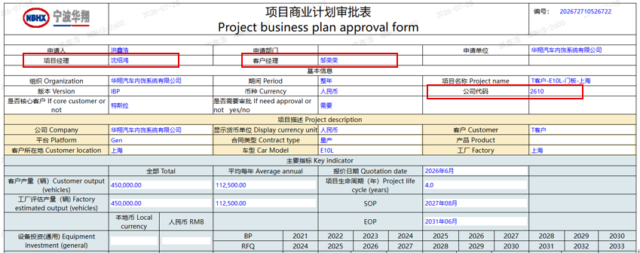

1.3 审批通过后处理
邮件通知工厂财务反馈和确认投资编号信息；提醒项目经理确认是否市场增加过9999开发费内部订单号；提醒模具报价工程师增加投资清单；
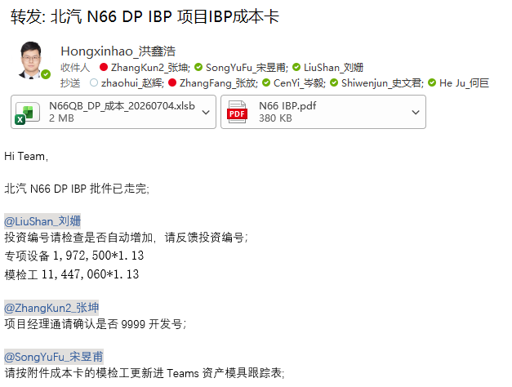

1.4 审批驳回处理
暂存代办的需要通知项目经理补充信息；
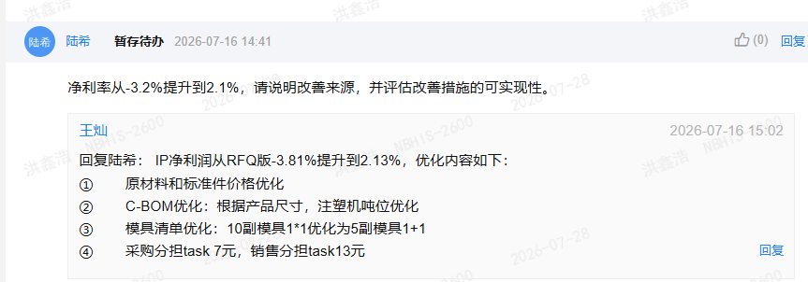

第2章 工程更改成本预算表

2.1 审核要点
1.生产地公司需要选项目主生产地——>选错指定回退发起来修改；

2.项目名称&项目号——>项目量产后不能再使用原量产9999开发费内部订单号；（注意：目前所有项目已经切换9999内部订单号，若仍出现非9999内部订单号，情况1：根据发起日期判断，若为历史遗留单据，则通过；情况2：项目名称后有“工厂”二字，例如：261510000005 北京奔驰-V214-仪表板-天津-工厂，是非项目类为做高新开发领料专门创建的，不能发起ECN）
3.工程更改评审单——>若流程未走完需要指定回退给项目经理走完；
4/5.更改描述需要与零件/投资/开发成本变动描述一致——>例如：喷胶工艺更改为辊胶工艺，可能涉及零件成本变化（人头/设备等)，投资(修模)等，如果没有出现，需提高警惕，必要时请与项目经理确认；
6.预算成本与预算收入匹配——>最好收入大于成本10%，最基本的需要收入覆盖成本，若收入倒挂，需要与市场确认，若市场确认无误，则正常披露该变更的损益情况；
7.零件成本变化需要附带：计算清单/供应商报价单/简单的计算逻辑之一；需要检查其计算逻辑，成本增加为Delta值，比如外购转自制，其中外购的价格是否是之前预算的价格或者实际定点价，自制的计算是否合理(是否选用当地工厂的费率等)；
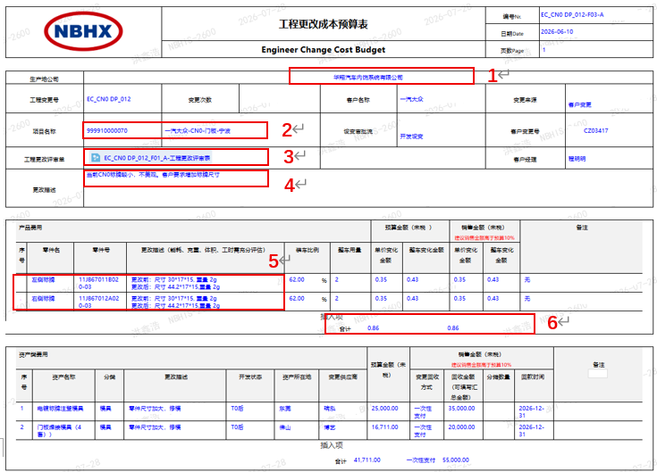

2.2 财务审核意见
1.内部变更/客户变更/超预算
2.零件类
收入=成本：收入覆盖成本
收入大于/小于成本：
零件成本单套盈利/损失/减少CNY 1.0
IBP Volume 5W，年均Volume 1W;
年盈利/损失 1W
项目周期盈利/损失 5W
3.投资类：
收入=成本：收入覆盖成本；
收入大于/小于成本：投资净利润盈利亏损/盈利XXW
若零件/投资/开发费等均有涉及，最后需要计算合计盈利/亏损XXW;
其他特殊情况请备注

2.3 审批驳回处理
指定回退到流程中对应的人员；

2.4 审核意见案例
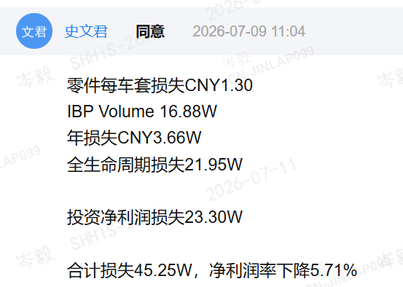

第3章 合同评审意见书

3.1 审核范围
项目财务：投资类收入、开发费收入、设计费收入、ECN收入终身负责，以及量产的首次零件价格；
工厂财务：（如流经项目财务则加签至工厂财务）量产后价格更新、样件、售后件流
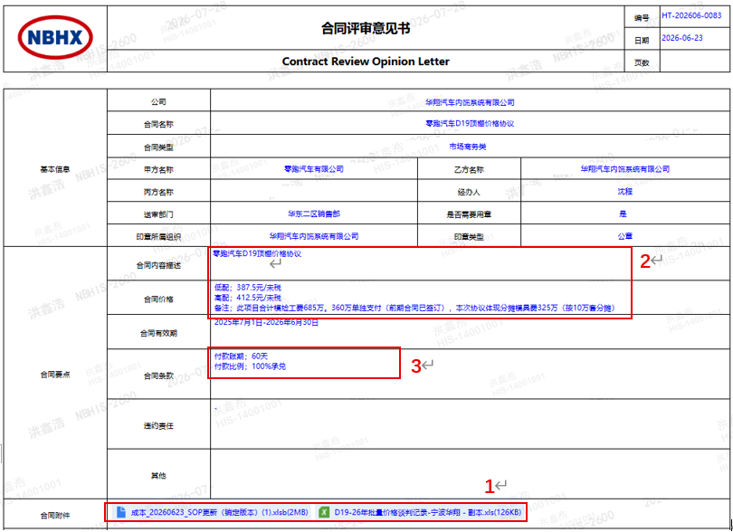

3.2 审核要点
1.市场必须附带价格清单，需要建议附带价格履历，零件/投资需包含定点价+变更，零件最好体现BNK，DB价格；
2.描述内容需要表述清楚，例如：零跑D21门板项目，量产零件价格,生效区间：2026.01~2026.06，价格包含定点价、变更、BNK、DB;
3.合同条款需备注

3.3 财务审核意见
1. 零件：IBP预算XXX/车，相较于IBP上涨XXX/车；
2. 投资收入:IBP预算XXX万元，较IBP预算增加XXX，减少XXX
3. ECN收入：ECN零件/投资是否可cover
4. 付款条件：摊销数量是否和IBP/ECN预算表一致
5. 其他特殊事项可另外备注；

3.4 审核意见案例
上述标准审核意见仅是基础的要求
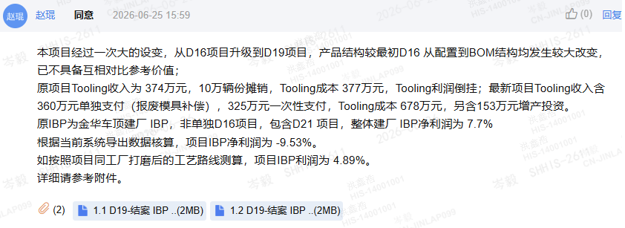

第4章 BOM清单/定额工时表

4.1 审核范围
2TP前项目财务，2TP后工厂财务；

4.2 审核要点
1.IBP/内控数据为首版进SAP的预算，如有ECN也可以；首次审核最重要，需全面审核；后续审核重点关注ECN变动;
2.变更描述/改善措施有提及会导致耗用/工时增加的要关注，尤其是没有ECN支持的导致成本增加的事项；
3.成本卡人工工时放了OEE,需要按OEE 100%的状态为预算值(即进SAP)；
4.项目经理需要发挥审核作用，若项目经理没看就通过流程，项目财务从整体上快速判断是否有超预算，若超预算，退回项目经理重新审核，并要求项目经理审核完后回复【审核无误】；快速判断指的是通过产品的总工时，塑料粒子(含料柄)/表皮耗用抽查快速判断；若对不清楚，电话联系产品工程师带着看；
5.BOM清单/定额工时清单中宁波这边会要求工程师Excel表单中标注OA流程中每行更改的序号，以方便查找对应变化；定额工时清单中有列【X】为产品完整工时计算标记，意思为让工程师在工时表上标注消耗工时最长的一件总成(工时表当前无法看到一件总成的总工时)；

4.3 界面截图
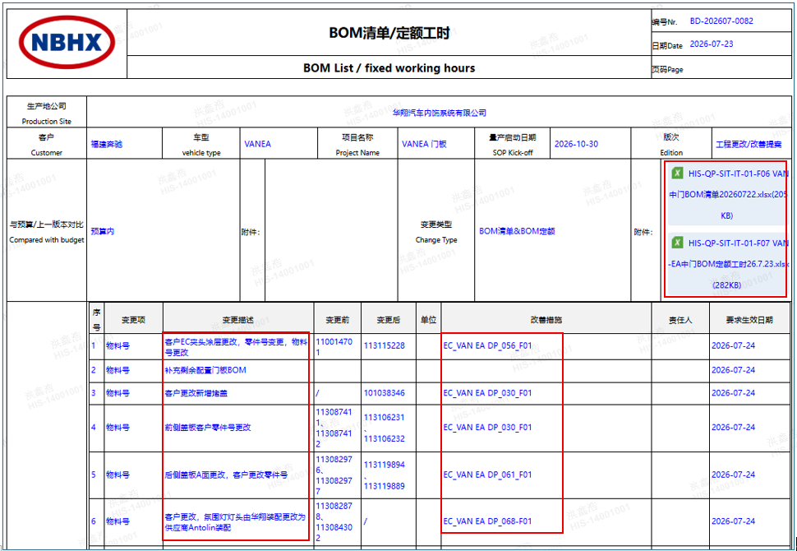
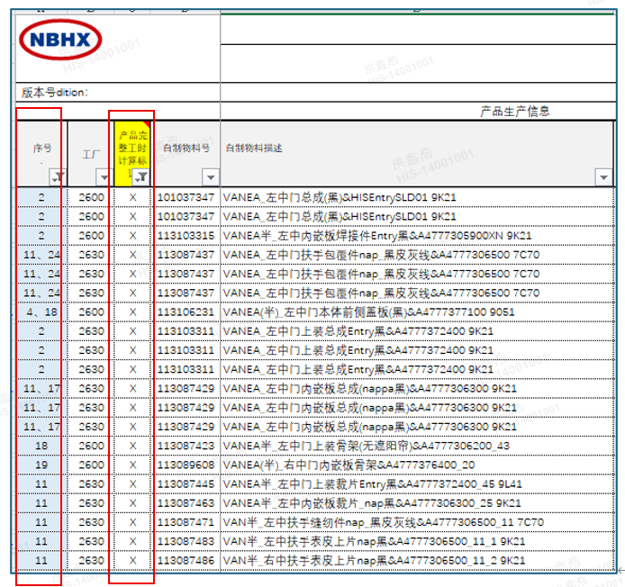

4.4 审核意见案例
同意：耗用小于等于IBP/内控预算，工时小于等于IBP+ECN预算；
不同意：项目经理需要审核BOM及工时，若无误请回复【审核无误】；
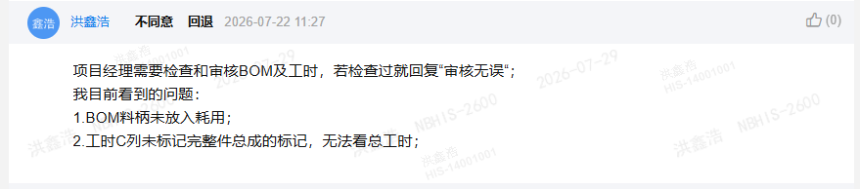
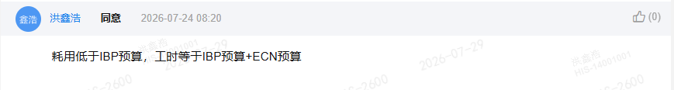

第5章 Ariba审核

5.1 审核要点
1.检查投资编号，投资编号不得使用2年前的投资编号，即2026年不能使用2024年投资编号；
2.PR需要发起人在条项目名称上备注相关信息，例如：D21门板 ECN005 本体骨架注塑模具or D21-T-005本体骨架注塑模具 ，分别对应是IBP预算的投资orECN增加的投资；若未备注且项目经理备注区也未说明，加签提醒项目经理；
3.流程中需在项目财务前手动加签项目经理；
4.PR金额需要与IBP/ECN中的预算对比，需要与等于预算，否则拒掉，同时投资预算按单副控制，即一副模具不能超过他的预算，不能借用其他模具预算；
5.PR单号和金额登记；

5.2 界面截图
